|  |
| --- |
|  |
| Projet fil rouge Zombillenium |
| [Rendu Final] |

|  |
| --- |
| TD_N  18/05/2018 |

QUIBEL Florian & ROBIC Gaëtan

Cette dernière partie du rendu se concentre seulement sur l’interface graphique. Notre solution finale se décompose en 3 grandes parties : Parc, Attraction et Personnel. Peu importe dans quelle catégorie nous sommes il suffit d’un simple clic sur l’une des trois icones afin d’aller dessus. Lorsqu’on est sur le Personnel, il suffit d’un clic sur le type de personne que l’on souhait (sorciers, monstres, démons…) afin d’avoir la liste des employés du type concerné. Ensuite, un simple clic sur la catégorie que l’on souhaite, comme le nom par exemple, permet de trier cette liste. De même pour le menu des attractions, on retrouve les listes classées par type et que l’on peut trier selon le critère de notre choix.

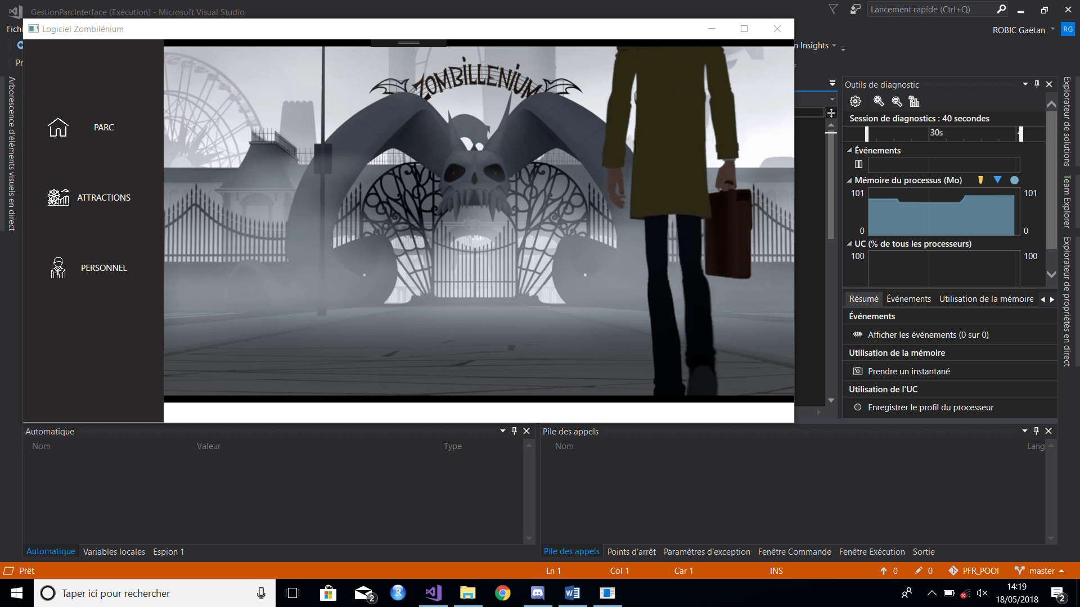

Vu du logiciel dans la parie PARC qui correspond à la partie d’accueil avant la redirection vers les attractions ou vers le personnel.

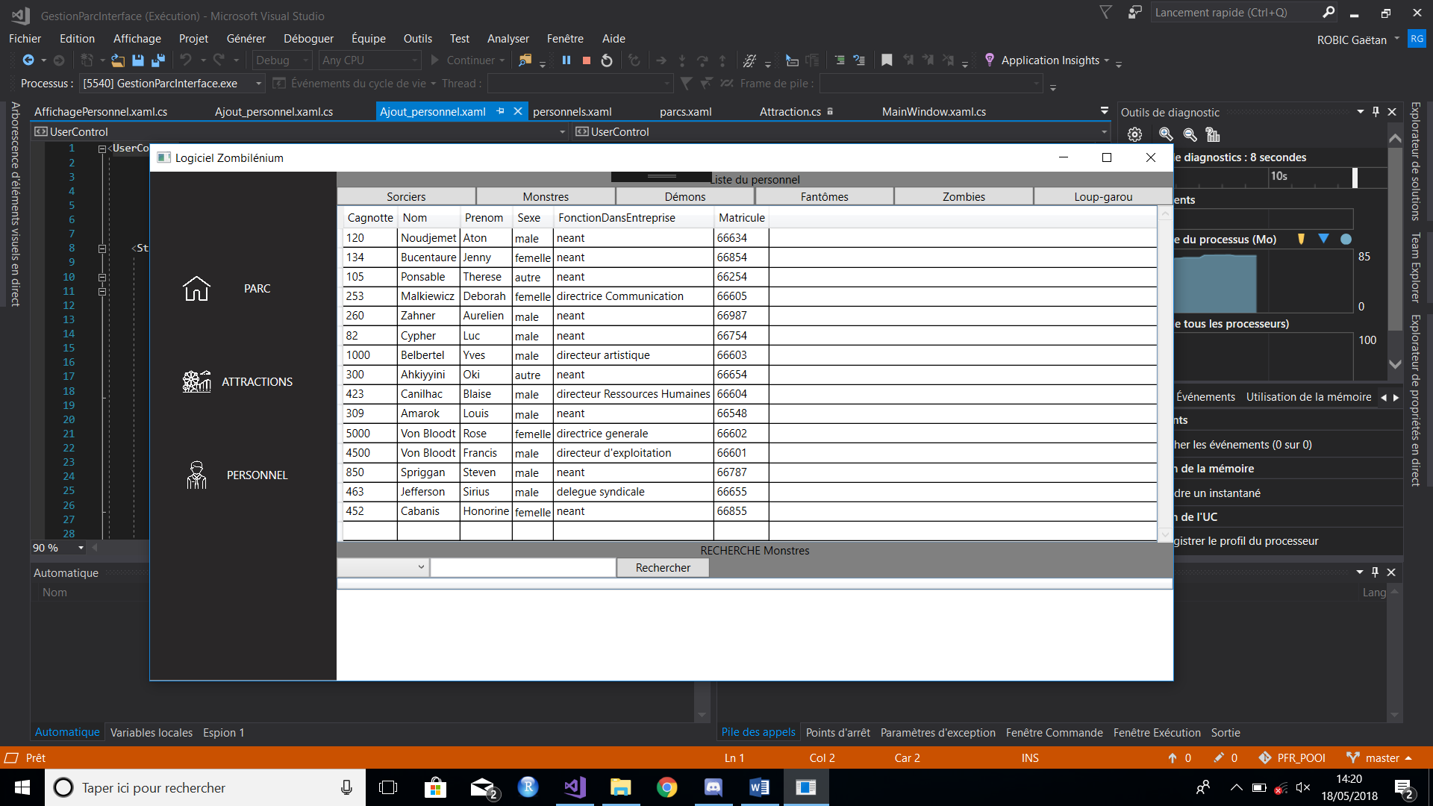

Vu du logiciel dans la partie PERSONNEL avec l’affichage des monstres

On a aussi les options d’ajout d’une attraction ou d’un membre du personnel. Enfin il y a une recherche qui s’adapte elle-même au type que l’on a sélectionné dans les options en haut du tableau (sorciers, monstres, démons…). Pour ce qui est du visuel, nous avons décidé de prendre des couleurs classiques qui représentent bien un logiciel de gestion. Il y a tout à gauche une première colonne fixe qui permet de choisir le menu que l’on souhait, ensuite un grand panneau interactif gris dans lequel s’affiche les listes que l’on souhaite. Ce menu est assez classique et reprend un certain nombre de fonctions créées pour le deuxième rendu afin de le rendre fonctionnel.